ИНСТРУКЦИЯ ПО ЗАКАЗУ КНИГИ В МАГАЗИНЕ:

Для покупки книги перейдите по ссылке (нажать).
Нажмите "Add To Cart" (добавить в корзину):
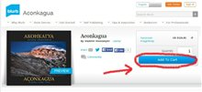
Далее жмете "Checkout":
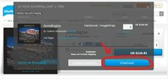
Далее вводите свой почтовый адрес и жмете "Begin Checkout":
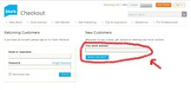
Далее жмете "Add New Address" (добавить новый адрес):
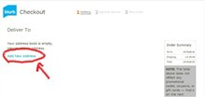
На открывшейся странице указываете свое имя, адрес доставки и жмете "Save".
Далее выбираете дату доставки (чем дольше идет посылка, тем дешевле это обойдется) и жмете "Continue" (продолжать):
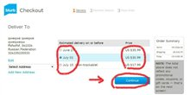
Если Вы выбрали один из первых двух вариантов доставки, то для Вас будет доступен трек посылки и Вы сможете отслеживать ее передвижение с помощью, например, этого сервиса.
Далее переходите к оплате пластиковой картой.

